INDICO AO PODER EXECUTIVO MUNICIPAL PATROLAR O DISTRITO DE SÃO JORGE E FAZER A MANUTENÇÃO DO POSTO DE SAÚDE.

Em conformidade com o que estabelece o Artigo 120 do Regimento Interno da Casa, o Vereador Subscritor, depois de ouvida a Soberana e Douta manifestação do Plenário, Indico ao Executivo Municipal PATROLAR O DISTRITO DE SÃO JORGE E FAZER A MANUTENÇÃO DO POSTO DE SAÚDE.

JUSTIFICATIVA: O Distrito de São Jorge é uma região que demanda atenção, não tendo estrada pavimentada, onde se transita muitos caminhões cargueiros, pedimos para que o Executivo Municipal juntamente com a secretaria competente patrole a região bem como faça a manutenção do Posto de Saúde localizado no Distrito de São Jorge que se encontra em estado de abandono, com muito mato no local podendo abrigar animais peçonhentos. A população necessita de amparo imediato para sanar esses problemas.
O referido posto encontra-se em estado de abandono (conforme imagens em anexo), em sua área externa, rodeado de mato, oferecendo sérios riscos de abrigar animais peçonhentos. A população daquele distrito necessita com urgência de uma assistência desta secretaria na limpeza deste equipamento tão fundamental para a saúde dos moradores.

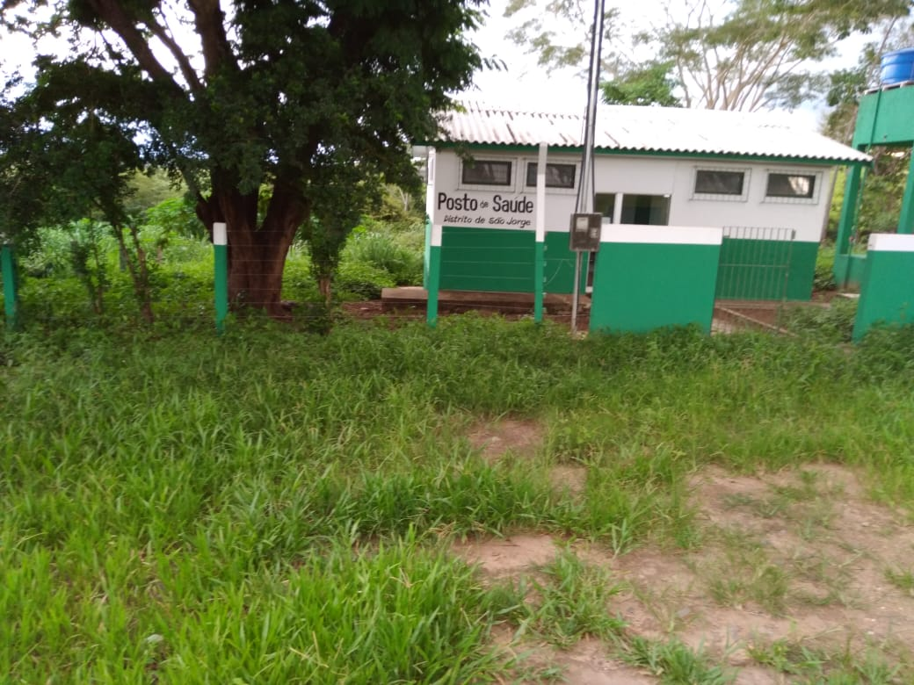
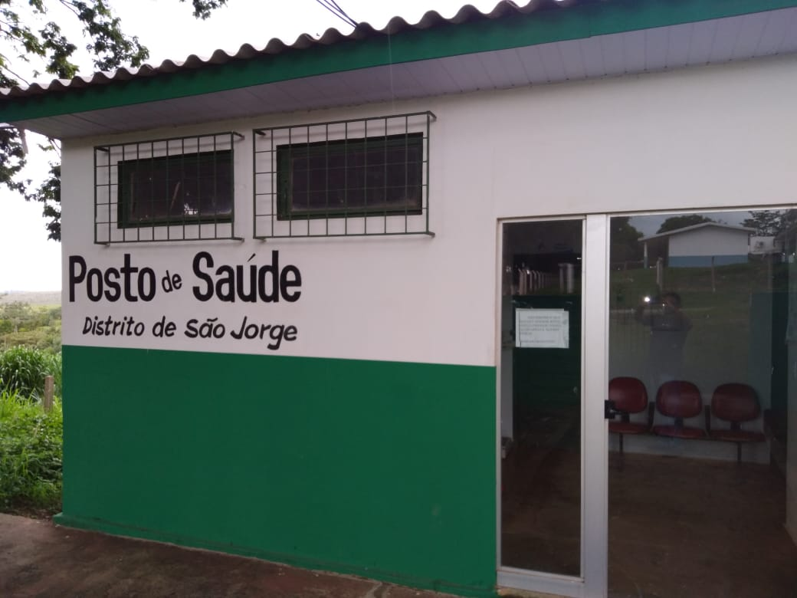

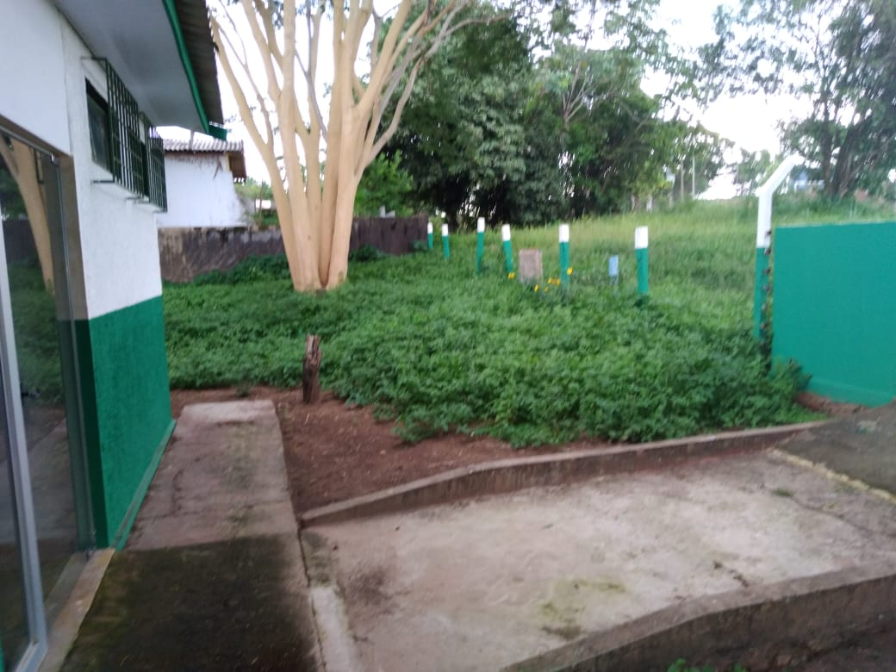
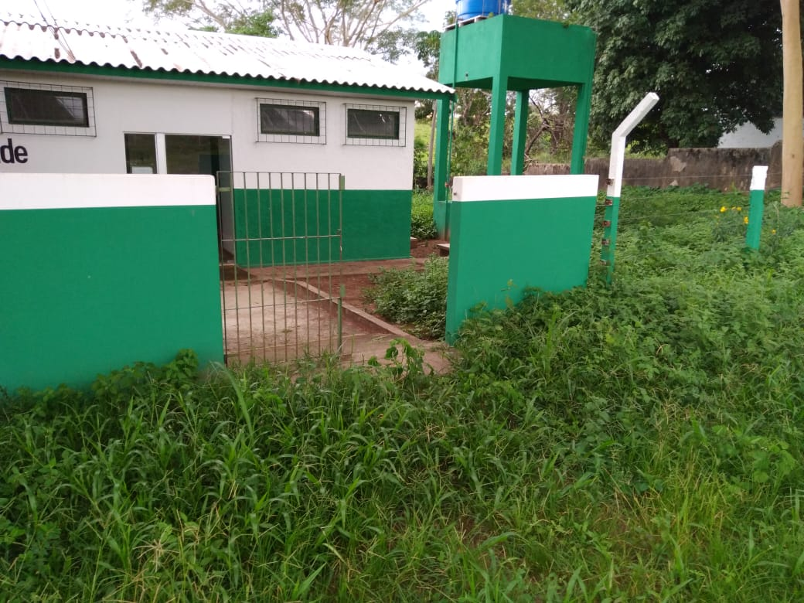

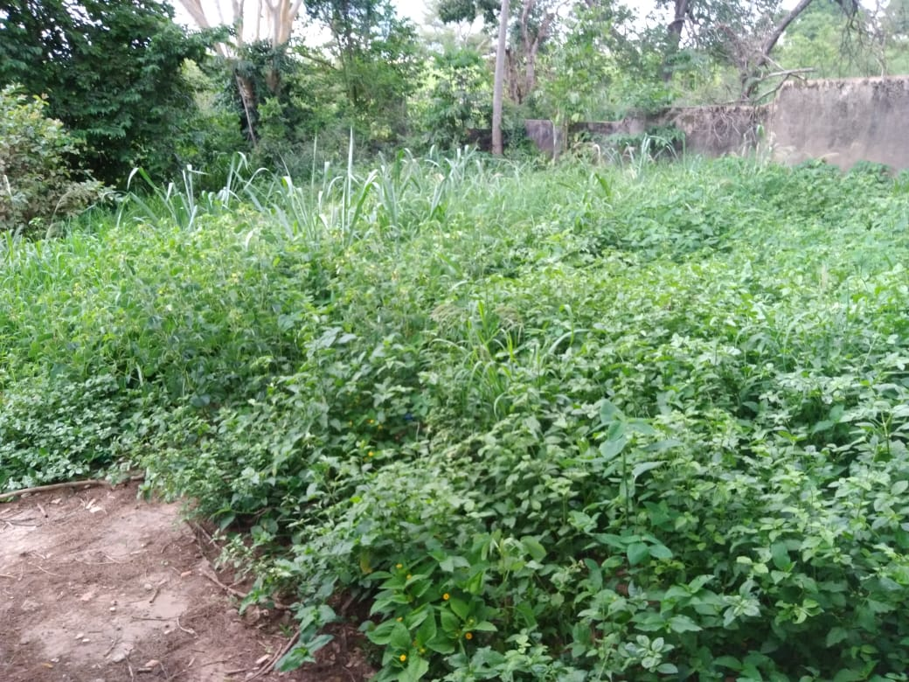
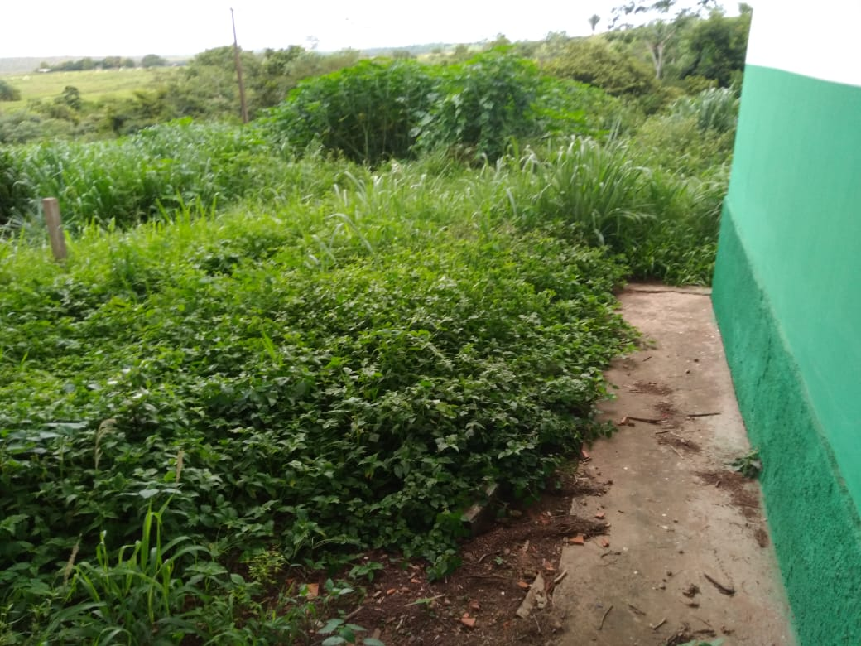

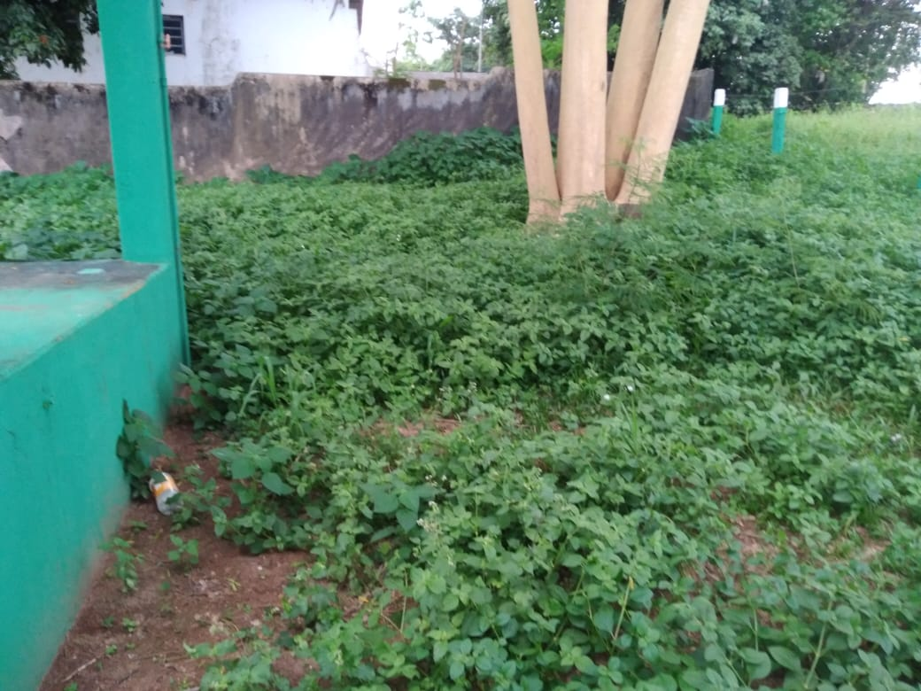
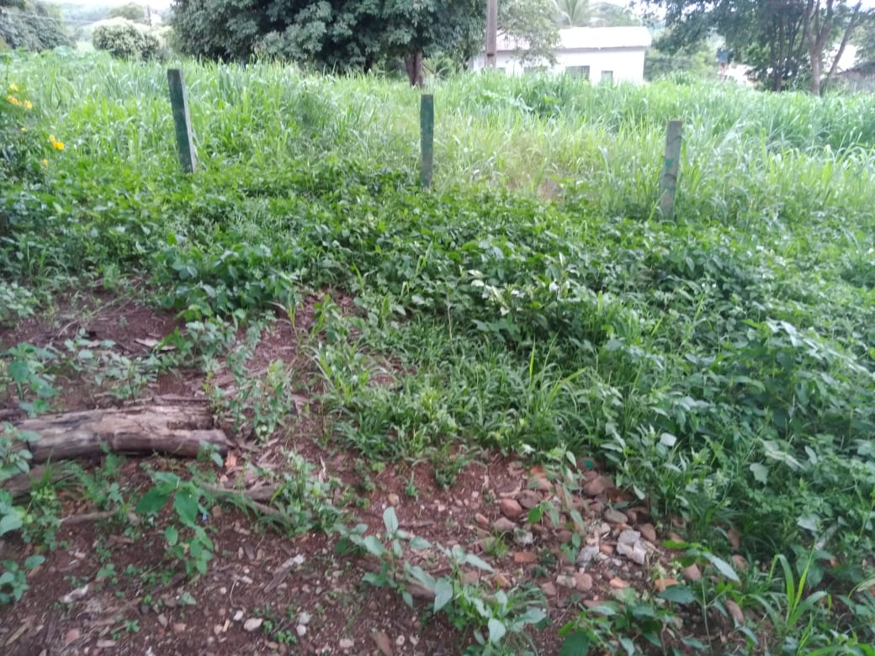

Certo de que a solicitação será atendida, aguardo e coloco-me a vossa disposição para prestar outros esclarecimentos, se necessário, ao tempo em que apresento minhas cordiais saudações.
Na oportunidade, renovo protestos de estima e consideração
Atenciosamente,

__________________________________
VEREADOR DAVI OLIVEIRA – PSB
VICE-PRESIDENTE DA CÂMARA

